Инструкция по работе с формой RRO(версия формы от 01.01.2017)

- Общие положения
- Структура формы RRO была изменена, поэтому старая версия закрыта (в списке отчетов режима Работа с отчетностью, строка будет подкрашена красным) и нужно работать только с версией от 01 01.01.2017.
- Для работы с формой RRO создаем новый отчет, автозаполнения из старой версии нет, так как поменялись коды и наименования расходных обязательств.
- Перед работой с формой нужно проверить правильность построения иерархии в справочниках:
СВОД-СМАРТ \ СПРАВОЧНИКИ \ Справочники РРО \ Расходные обязательства субъектов;
СВОД-СМАРТ \ СПРАВОЧНИКИ \ Справочники РРО \ Расходные обязательства МО РФ.
- Справочники НПА остаются прежними:
СВОД-СМАРТ \ СПРАВОЧНИКИ \ Справочники РРО \ Справочник Федеральных НПА;
СВОД-СМАРТ \ СПРАВОЧНИКИ \ Справочники РРО \ Справочник НПА Субъекта федерации
Обратите внимание, все федеральные НПА (федеральные законы, указы и тд ) заносятся в Справочник Федеральных НПА;
все НПА Субъекта федерации (Законы субъекта Российской Федерации, Нормативные правовые акты субъекта Российской Федерации ) заносятся в Справочник НПА Субъекта федерации.

II. Указания по заполнению формы реестра расходных обязательств
- Создать новый отчет, открыть нужную таблицу, выбрать слева в дереве нужный пункт РО. Нажать кнопку Добавить строку.
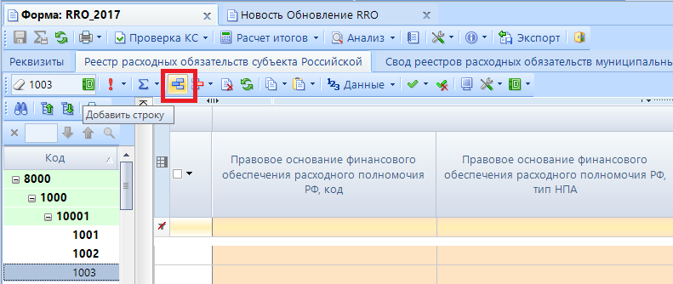

- В новой строке заполнить колонки НПА РФ

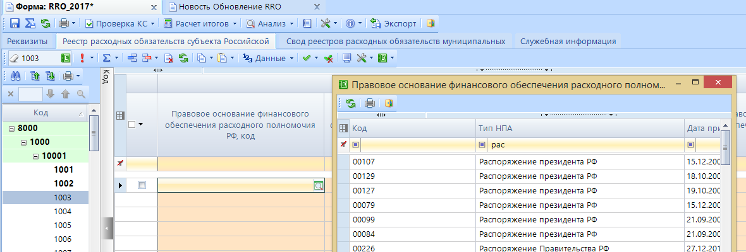

В графах 3 - 22 по каждому расходному обязательству последовательно отражается информация о федеральных законах, указах Президента Российской Федерации, нормативных правовых актах Правительства Российской Федерации, актах федеральных органов исполнительной власти, договорах, соглашениях (далее - федеральные НПА), являющихся основанием возникновения расходного обязательства и (или) определяющих порядок исполнения и финансового обеспечения расходного обязательства.
Поэтому, колонки федеральных НПА объединены и вводятся в графы с наименованием «Правовое основание финансового обеспечения расходного полномочия РФ» (разбиение по колонкам будет учтено в печати и выгрузке)
Если нет номера абзаца, статьи и тд, а так же не установлена дата окончания действия, поле оставляем пустым.
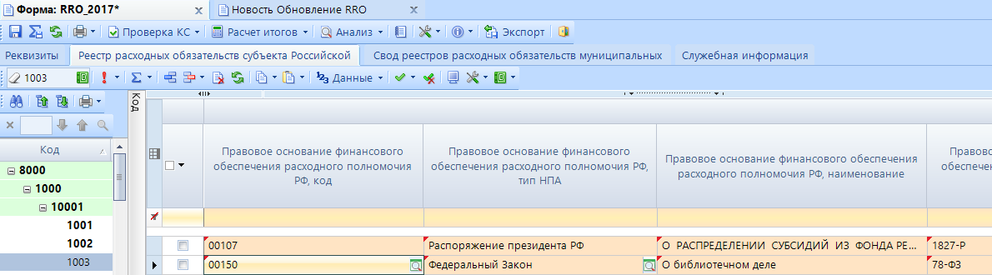
- Далее заполнить НПА субъекта, для этого прокрутите бегунок до колонок «Правовое основание финансового обеспечения расходного полномочия субъекта РФ».
Законы субъекта Российской Федерации и Нормативные правовые акты субъекта Российской Федерации вводятся тоже в одних и тех же графах последовательно.

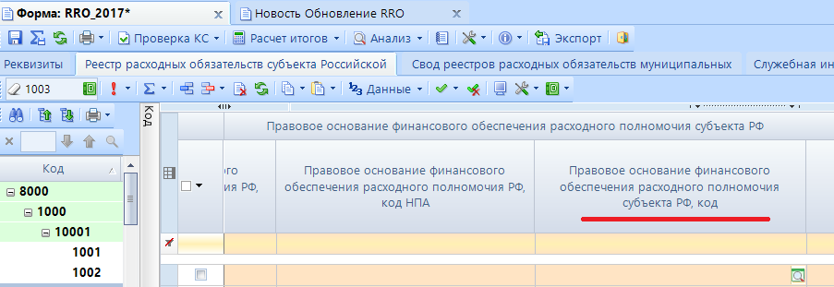

Так как в указаниях к заполнению РРО нет информации о том, что федеральный НПА должен строго соответствовать НПА субъекту, при заполнении просто перечисляем по порядку НПА, для каждого НПА добавляя строку.
- Заполняем графы «Группа полномочий» и «РЗПР», для удобства проверки КБК графы Раздел и Подраздел объединены в одну.
- Вводим суммы. Можно вводить либо общей суммой по РО в первую строку либо суммы с разбиением по НПА. При этом после расчета итогов по каждому неитоговому РО появится строка ИТОГО, которая будет собирать в себе все суммы по НПА.
ВАЖНО: При этом объем средств на финансовое обеспечение расходных обязательств, возникших в результате принятия указов Президента Российской Федерации, а также в ходе реализации государственных программ Российской Федерации, указывается в реестре субъекта Российской Федерации справочно отдельной суммой.

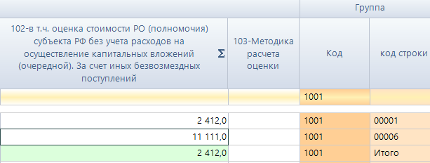

- После заполнения нужных РО нажимаем расчет итогов и итоговые РО досчитаются автоматически.

